Карманная маска для ИВЛ "Рот-маска"
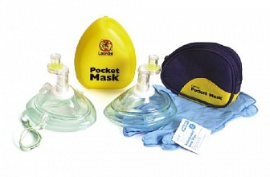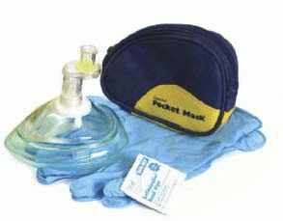
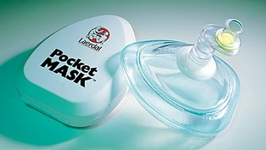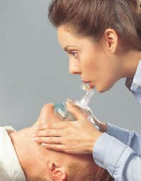
Бренд:
Laerdal
Страна-производитель:
Норвегия

Полное описание
– маски с клапаном в контейнере, предназначены для проведения искусственного дыхания рот-маска с возможностью подключения кислорода. Очень компактны, гигиеничны, в мягком или жестком футляре. Специальный дизайн позволяет применять их вне зависимости от возраста и размеров пациента.
Наиболее широко используемая маска для СЛР во всем мире!
Карманная маска Pocket Mask предназначена, в первую очередь, для профессиональных спасателей и для всех, кто оказывает первую помощь. Она обеспечивает исключительную безопасность как для пострадавшего, так и для спасателя.
Карманная маска Pocket Mask сочетает односторонний клапан низкого сопротивления и одноразовый гидрофобный фильтр (3M™ Filtrete™) для предотвращения пассажа жидкости и выделений.
Расстояние до пациента позволяет спасателю следить за цветом губ, выделениями и экскурсией грудной клетки пациента.
Дополнительный порт облегчает доставку дополнительного кислорода при ИВЛ или ингаляцию при самостоятельном дыхании пациента.
Необходимость проведения неотложной СЛР может возникнуть в любое время, в любом месте, с каждым.
Важно знать, что карманная маска Pocket Mask всегда может быть там, где она потребуется.
В варианте с мягкой упаковкой, чехол крепится к ремню, и маска всегда может быть с Вами.
- Исключительная защита с помощью нереверсивного клапана и фильтра
- Более чем 99% надежность фильтра от вирусов и бактерий
- Надутый ободок для плотного прилегания маски
- Вариант маски с портом для кислорода облегчает подачу кислорода и включает головное крепление маски
- Может использоваться для взрослого, ребенка и младенца
- Заменяемый нереверсивный клапан и фильтр
- Разнообразные и привлекательные варианты упаковки
- Не содержит латекс

